 | ΣΥΛΛΟΓΟΣ  ΥΠΑΛΛΗΛΩΝ  ΠΕΡΙΦΕΡΕΙΑΣ  ΑΤΤΙΚΗΣ | Λ. Συγγρού 80-88, ΤΚ:11741 Αθήνα  e-mail: syllogos.patt@gmail.com  Site: syllogospatt.wordpress.com  τηλ. προέδρου: 6932442294  τηλ. γραμματέα: 6932473063

Αθήνα 28-9-2021
Αρ.πρωτ.:190

Σάββατο 02-10-2021, Κυριακή 10-10-2021
ΕΠΙΣΚΕΨΗ ΤΟΥ ΣΥΛΛΟΓΟΥ ΥΠΑΛΛΗΛΩΝ ΠΕΡΙΦΕΡΕΙΑΣ ΑΤΤΙΚΗΣ ΣΤΙΣ
ΑΡΧΑΙΕΣ ΓΕΙΤΟΝΙΕΣ ΤΗΣ ΑΘΗΝΑΣ
(Χώρος Συγκέντρωσης: Λόφος Φιλοπάππου - αρχή πλακόστρωτου Πικιώνη)

Συνάδελφοι,
Το Δ.Σ. και η Πολιτιστική Ομάδα του Συλλόγου διοργανώνουν επίσκεψη στους 3 λόφους Δυτικά της Ακρόπολης όπου βρίσκονται τα περισσότερα κατάλοιπα - αυλές πηγάδια σπιτιών, δρόμοι...- από τις γειτονιές της αρχαίας Αθήνας, το Σάββατο 02-10-2021, ώρα συγκέντρωσης 16:00 στο Λόφο Φιλοπάππου (αρχή πλακόστρωτου Πικιώνη) και ώρα ξενάγησης 16:15 και την Κυριακή 10-10-2021, ώρα συγκέντρωσης 12:00 στο Λόφο Φιλοπάππου (αρχή πλακόστρωτου Πικιώνη) και ώρα ξενάγησης 12:15.
Οι συνάδελφοι που σύμφωνα με τη σειρά προτεραιότητας θα συμμετέχουν το Σάββατο 02-10-2021 έχουν ενημερωθούν τηλεφωνικά.
Για την Κυριακή 10-10-2021 υπάρχουν λίγες θέσεις ακόμα.
Η ξενάγηση θα γίνει με φορητό σύστημα ξενάγησης (θα ακούμε με ακουστικά), για να μπορούμε να διατηρούμε τις μεταξύ μας αποστάσεις.
Οι δηλώσεις συμμετοχής θα αποστέλλονται αποκλειστικά και μόνο στο e-mail του Συλλόγου: syllogos.patt@gmail.com και θα πρέπει να συμπεριλαμβάνουν συμπληρωμένη τη συνημμένη φόρμα με τα στοιχεία των συναδέλφων, μέχρι την Τετάρτη, 06-10-2021.
Θα τηρηθεί σειρά προτεραιότητας, η οποία θα προκύπτει από την ημερομηνία και ώρα αποστολής του e-mail, γιατί λόγω των υγειονομικών πρωτοκόλλων ο αριθμός των συμμετεχόντων θα είναι περιορισμένος και συγκεκριμένος. Για τους συναδέλφους που θα δηλώσουν συμμετοχή και δεν θα μπορέσουν, λόγω των υγειονομικών πρωτοκόλλων, να συμμετέχουν η επίσκεψη θα επαναληφθεί σε επόμενα Σαββατοκύριακα.
Οι συνάδελφοι που σύμφωνα με τη σειρά προτεραιότητας θα συμμετέχουν την Κυριακή 10-10-2021 θα ενημερωθούν τηλεφωνικά.
Παρακαλούμε να είμαστε “σίγουροι” για την προσέλευση όσων δηλώνουμε ότι θα συμμετέχουν, γιατί λόγω των υγειονομικών πρωτοκόλλων ο αριθμός των συμμετεχόντων είναι εξαιρετικά περιορισμένος.
Η επίσκεψη είναι δωρεάν, την ξενάγηση την καλύπτει ο Σύλλογος.
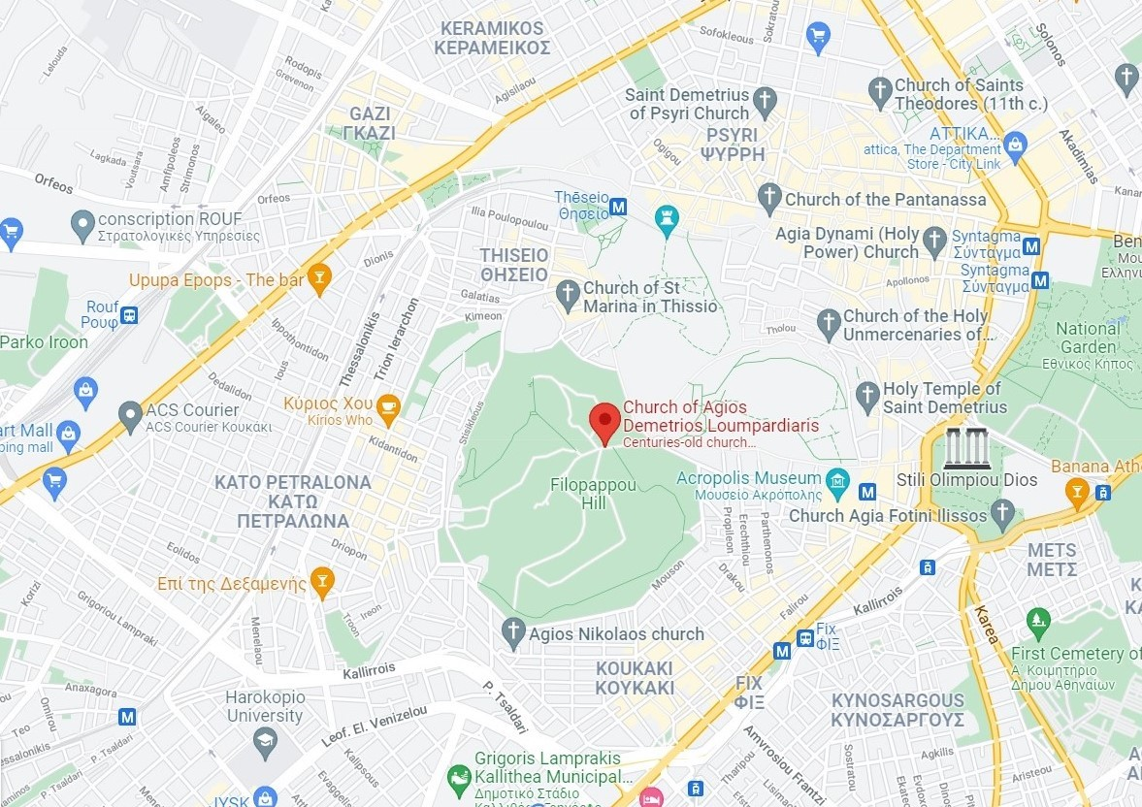

ΓΙΑ ΤΟ Δ.Σ.
Η ΠΡΟΕΔΡΟΣ  ΠΑΝΟΥΤΣΑΚΟΥ ΒΕΤΑ | Ο ΓΡΑΜΜΑΤΕΑΣ  ΚΑΖΑΚΟΣ ΒΑΓΓΕΛΗΣ

